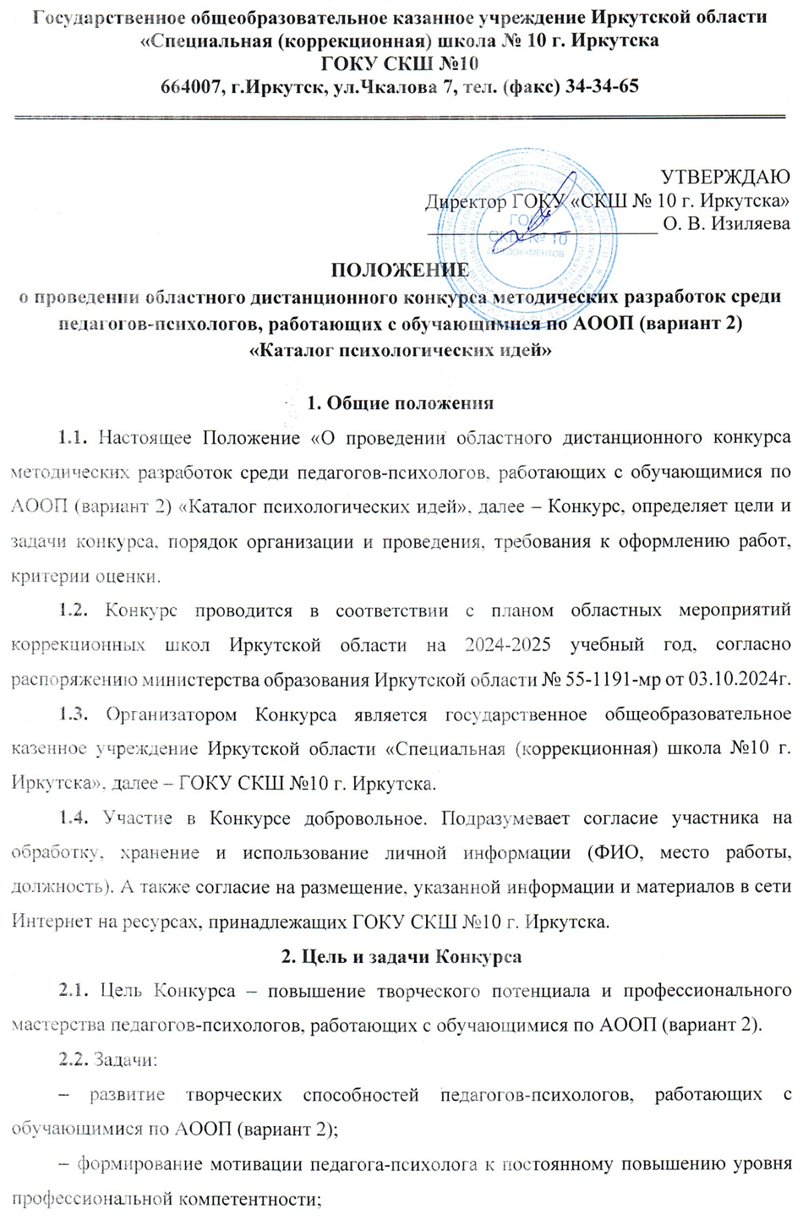

**–** формирование мотивации педагога-психолога к постоянному повышению уровня профессиональной компетентности;

**–** формирование стремления поиска новых форм, методов, средств обучения и воспитания обучающихся по АООП (вариант 2);

**–** распространение накопленного психолого-педагогического опыта.

**3. Участники Конкурса**

**3.1.** К участию приглашаются педагоги-психологи, работающие в рамках программы АООП для обучающихся с умственной отсталостью (интеллектуальными нарушениями) вариант 2.

**3.2.** Участие может быть индивидуальным или совместным.

**3.3.** Педагог-психолог может принять участие во всех номинациях Конкурса или по выбору.

**3.4.** Участник Конкурса может предоставить не более одной методической разработки в каждой номинации (максимальное количество разработок от одного участника Конкурса – 3)

**4. Организация, порядок и проведение**

**4.1.** Прием заявок и конкурсных работ с **10.04.2025г.** по **29.04.2025г.** согласно форме заявки **(Приложение №1).**

**4.2.** Заявка оформляется в программе **Microsoft Word**.

**4.3.** Заявка и конкурсная работа принимаются **единовременно** по электронному адресу: [konkurs.tmnr@mail.ru](mailto:konkurs.tmnr@mail.ru)

**4.4.** В теме письма необходимо указать: **ФИО** и **наименование учреждения (сокращенно).**

**4.5.** Оценка работ с **30.04.2025г.** по **07.05.2025г.**

**4.6.** Состав жюри формируется из представителей педагогического состава ГОКУ СКШ № 10 г. Иркутска.

**4.7.** Размещение результатов Конкурса на сайт школы <https://sh-spck10-irkutsk-r138.gosweb.gosuslugi.ru/> не позднее **14.05.2025 г.**

**4.8.** Рассылка наградных материалов не позднее **21.05.2025 г.**

**4.9.** В рамках Конкурса педагогам-психологам предлагается принять участие в следующих **номинациях**:

**–** «Конспект коррекционно-развивающего занятия»;

**–** «Памятка для родителей»;

**–** «Мероприятие для родителей».

**5. Требования к оформлению работ**

**5.1.** **«Конспект коррекционно-развивающего занятия»**

Участником Конкурса предоставляется методическая разработка коррекционно-развивающего занятия, реализуемого в рамках программы АООП для обучающихся с умственной отсталостью (интеллектуальными нарушениями) вариант 2.

**–** На первой странице методического материала необходимо поместить сведения о конкурсной работе название образовательной организации; название методической разработки; ФИО составителя, должность; город, год **(Приложение № 2)**.

**–** Работа оформляется в программе MicrosoftWord. Шрифт TimesNewRoman, размер шрифта - 14 (в таблице 12). Одинарный интервал, выравнивание по ширине. Все поля - по 2 см.

**–** Документ с методической разработкой должен быть подписан: ФИО, название образовательной организации.

**–** Разработка должна быть практичной, содержать наглядный материал, необходимый для проведения занятия (разместить в приложении).

**5.2. «Памятка для родителей»**

Участником Конкурса предоставляется памятка для родителей (законных представителей).

**–** Работа оформляется в одной из доступных программ: MicrosoftWord; Microsoft Office Publisher; PDF.

**–** Памятка должна быть объёмом **не более двух страниц**.

**5.3.** **«Мероприятие для родителей»**

Участником предоставляется конспект мероприятия в соответствии с формой работы (родительское собрание, родительская конференция, семинар-практикум, дискуссия и др.)

**–** На первой странице методического материала необходимо поместить сведения о конкурсной работе: название образовательной организации; название методической разработки; ФИО составителя, должность; город, год **(Приложение № 2)**.

**–** Работа оформляется в программе MicrosoftWord. Шрифт TimesNewRoman, размер шрифта - 14 (в таблице 12). Одинарный интервал, выравнивание по ширине.

**–** Документ с методической разработкой должен быть подписан: ФИО, название образовательной организации, форма работы.

**–** Разработка должна быть практичной, содержать наглядный материал, необходимый для проведения занятия (разместить в приложении).

**6. Критерии оценивания**

**6.1.** Критерии оценки:

|  |  |
| --- | --- |
| Критерии | Максимальный балл |
| Актуальность и оригинальность занятия | **3** |
| Грамотная постановка целей и задач | **3** |
| Оформление методической разработки в соответствии с современными; требованиями и требованиями конкурса | **2** |
| Использование приемов и методов, повышающих мотивацию к обучению | **3** |
| Наличие дифференцированного подхода | **2** |
| Творчество педагога-психолога, использование современных методов коррекционно-развивающей работы с детьми | **4** |
| Использование педагогических технологий и приемов работы | **3** |
| Использование современных приемов работы с родителями | **3** |
| Доступность, наглядность материала | **3** |

**6.2.** Распределение призовых мест по номинациям

**–** «Конспект коррекционно-развивающего занятия»

I – 19-20 баллов

II – 16-18 баллов

III – 13-15 баллов

Участник – менее 12 баллов

– «Памятка для родителей»

I – 11-12 баллов

II – 9-10 баллов

III –7-8 баллов

Участник – менее 6 баллов

**–** «Мероприятие для родителей»

I – 17-18 баллов

II – 14-16 баллов

III – 11-13 баллов

Участник – менее 10 баллов

**7. Контакты**

Куратор и организатор мероприятия – педагог-психолог Зверева Виктория Андреевна.

– сотовый телефон: 8 999 642 26 15

– эл. адрес: [konkurs.tmnr@mail.ru](mailto:konkurs.tmnr@mail.ru)

**Приложение №1**

**Заявка**

на участие в областном дистанционном конкурсе методических разработок среди педагогов-психологов, работающих с обучающимися

по АООП (вариант 2) «Каталог психологических идей»

|  |  |  |
| --- | --- | --- |
| 1. | ФИО участника, должность |  |
| 2. | Полное название образовательной организации |  |
| 3. | Номинация |  |
| 4. | Название методической разработки |  |
| 5. | Контактный телефон |  |
| 6. | Электронная почта |  |

Уважаемые коллеги, будьте внимательны при заполнении заявки!

Данные для наградных документов берутся из заявки.

**Приложение№ 2**

**ГОСУДАРСТВЕННОЕ ОБЩЕОБРАЗОВАТЕЛЬНОЕ**

**КАЗЕННОЕ УЧРЕЖДЕНИЕ**

**ИРКУТСКОЙ ОБЛАСТИ**

**«СПЕЦИАЛЬНАЯ (КОРРЕКЦИОННАЯ) ШКОЛА № …**

Название методической разработки

ФИО

педагог-психолог

Иркутск 2025